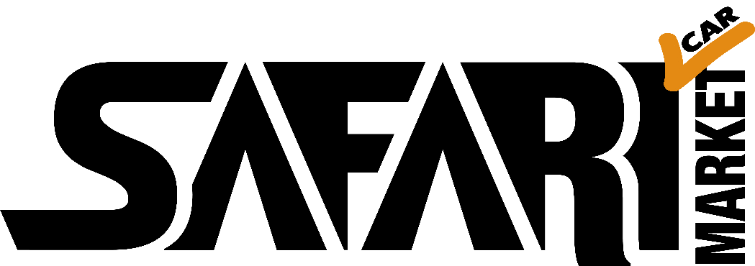

**Vind i håret og benzin i blodet på Elefantmarken**

**Dansk Folkehjælp præsenterer i samarbejde med lokale bilforhandlere Safari ”car” Market, når portene slås op til dette års Safari LIVE og Safari CLASSIC i Knuthenborg Safaripark.**

Den 23. og 24. juni 2018 kan man opleve navne som Karl William, Christopher og Poul Krebs, når Safari LIVE og Safari CLASSIC finder sted i Knuthenborg Safaripark. I dag kan Dansk Folkehjælp løfte sløret for den nyeste tilføjelse til årets familieevent, nemlig Safari ”car” Market.

Safari ”car” Market finder sted på Elefantmarken lige ved siden af koncertpladsen. Her er alle nye og lækre bilmærker linet op, og man kan få en god snak med forhandlerne om, hvad der rører sig på bilmarkedet. Elefantmarken vil ud over bilforhandlerne være krydret med andre lokale virksomheder.

”Vi ønsker i år at skabe noget nyt i tilknytning til Safari LIVE og Safari CLASSIC. Igennem et par år har vi haft en god dialog med bilforhandlere på Lolland-Falster. Det glæder os derfor meget, at 19 forskellige bilmærker vil være repræsenteret i Knuthenborg Safaripark, når vi slår portene op den 23. og 24. juni 2018. Vi giver folk muligheden for både som koncertgæst eller almindelig gæst i parken at se aktuelle bilnyheder,” siger generalsekretær i Dansk Folkehjælp, Klaus Nørlem.

Opbakningen fra de lokale bilforhandlere på Lolland-Falster er stor, og de glæder sig til at ”komme på græs” på Elefantmarken.

”De autoriserede bilforhandlere på Lolland-Falster ser frem til samarbejdet med Safari LIVE, og der bliver masser af bilnyheder at se på, da vi har 19 forskellige bilmærker med på udstillingen. Der skal specielle oplevelser til, hvis vi skal trække mange besøgende til en biludstilling, og det mener vi, at Safari LIVE tilbyder. Her er der nemlig noget for hele familien; vilde dyr, god musik, Onkel Reje, og så er det hele krydret med lækre bilnyheder,” siger Kim Frimann fra LF Bilforhandlerforening.

Safari ”car” Market kan opleves fra klokken 10.00 til koncertstart om eftermiddagen begge dage.

**Programmet er klar**

Safari LIVE er Lolland-Falsters store familiekoncert, som finder sted lørdag den 23. juni 2018. Her kan man opleve tre af dansk musiks mest populære kunstnere til en stor musikfest for hele familien i de naturskønne omgivelser i Knuthenborg Safaripark. I år består programmet af Karl William, Christopher og Shaka Loveless, mens den altid sjove og gakkede Onkel Reje vil stå for underholdningen af de mindste. Dagen afsluttes med et kæmpe sankthansbål og naturligvis Midsommervisen.

Dagen efter, søndag den 24. juni 2018, vender Safari CLASSIC tilbage for anden gang. Her kan man opleve to af dansk musiks store stjerner, Poul Krebs og Ida Corr, sammen med Det Slesvigske Musikkorps, der er kendt for sin store kunstneriske bredde og musikalske dybde. Der er med andre ord lagt op til en fantastisk musikalsk oplevelse for alle musikelskere.

Læs mere om begge arrangementer på [safarilive.dk](https://safarilive.dk/).

**Disse forhandlere og bilmærker kan du møde på Elefantmarken**

Ødegaard Biler: Ford

Frimann Biler: Toyota, Opel, Citroën, Hyundai

Harly Petersen: Volkswagen

Autohuset Nykøbing F.: Volkswagen, Mazda

Johs. Sørensen & Sønner: Mitsubishi

Schultz Biler: Nissan, Honda, Mitsubishi, Peugeot

Clausen & Larsen: Peugeot, Subaru

Autocentro: Seat, Kia, Fiat

Edvardsen Biler: Suzuki

Lumbye Biler: Skoda, Dacia, Renault

**Overskuddet hjælper udsatte børn**

Overskuddet fra Safari LIVE, Safari CLASSIC og Safari ”car” Market går til Dansk Folkehjælps arbejde for udsatte børn. Dansk Folkehjælp er en non-profit, upolitisk og demokratisk hjælpeorganisation, som giver støtte til udsatte grupper i både Danmark og udlandet. Danske børn i udfordrede familier kan bl.a. få støtte fra Dansk Folkehjælp i form af Fødselsdagshjælp, Feriehjælp og Julehjælp; alt sammen hjælp, der er med til at give disse børn nogle af de oplevelser, de ser, at alle kammeraterne får, men som der ellers ikke er råd til i deres egen familie. Du kan læse mere om Dansk Folkehjælps arbejde på [www.folkehjaelp.dk](http://www.folkehjaelp.dk).

**Med venlig hilsen**

Dansk Folkehjælp

**For yderligere information, kontakt venligst:**

Kim Frimann // formand // D.A.F. Lolland-Falster: [frimann@frimann.nu](mailto:frimann@frimann.nu) // 61 30 19 19

Kristina Sindberg // pressekontakt // Have Kommunikation: [kristina@have.dk](mailto:kristina@have.dk) // 24 86 01 84

Peter Pishai Storgaard // pressekontakt // Have Kommunikation: [peter.storgaard@have.dk](mailto:peter.storgaard@have.dk) // 28 49 33 86

Klaus Nørlem // generalsekretær // Dansk Folkehjælp: 20 33 09 39